Linux系统目录详解
【参考：https://blog.csdn.net/dengjin20104042056/article/details/95112334】
【参考：https://www.cnblogs.com/silence-hust/p/4319415.html】

文件系统介绍：

Windows和Linux文件系统区别：
【windows系统中】
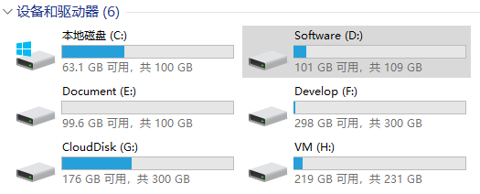
在Windows平台下，我们看到的是一个一个的驱动器盘符，一个个驱动器盘符代表的就是一个个分区，有了驱动器盘符，我们才能找到分区，比如：
我们将C盘符与sda1分区关联起来，将D盘符与sda2分区关联起来，那么当我们将数据保存在C盘符下的时候，就是将数据保存在sda1分区下。
每个驱动器，都有自己的根目录结构，这样就形成了树并列的情形，如图所示：
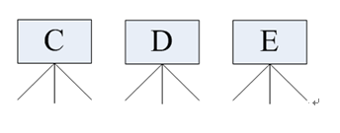
【Linux系统中】
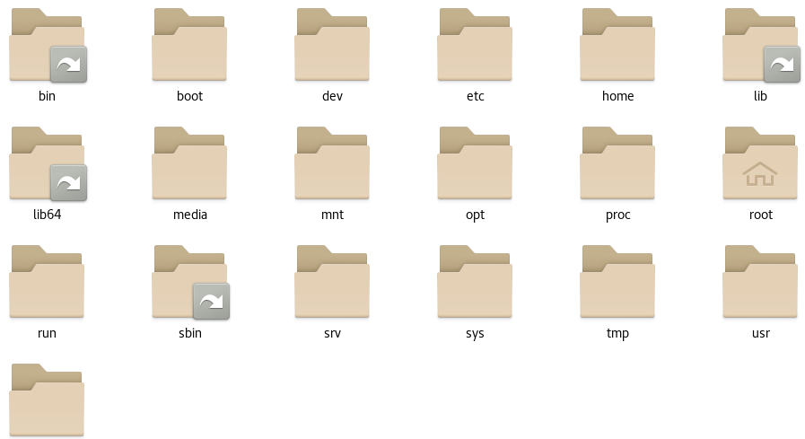
在Linux系统中，我们看到的是文件夹（目录）。
在早期的Unix系统中，各个厂家各自定义了自己的Unix系统文件目录，比较混乱。Linux面世不久后，就对文件目录进行了标准化，于1994年对根文件目录做了统一规范，推出FHS（FileSystemResource Hierarchy Standard）的Linux文件系统层次结构标准。FHS标准规定了Linux根目录各文件夹的名称及作用，统一了Linux界面命名混乱的局面。
和Windows操作系统类似，所有的Unix/Linux的数据都是由文件系统按照树型目录结构管理的。而且Unix/Linux操作系统同样要区分文件的类型，判断文件的存取属性和控制性属性。
逻辑上：Windows有多个并列的树型结构，但是Linux只有一棵树，根节点就是 / 。
Linux也没有盘符，而是使用一个目录与一个分区关联（挂载），在逻辑上，/boot是/的子目录，但是实际物理存储上，/boot和/可能是并列的，如下面的结构。
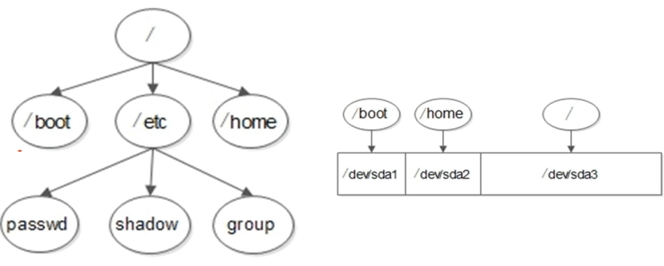
上面的图中，/boot目录与/dev/sda1分区挂载，/home目录与/dev/sda2分区挂载，/目录与/dev/sda3分区挂载。

四种类型：
FHS是根据过去的经验一直在持续的改版的，FHS根据文件使用的频繁与否以及是否允许使用者随意更改，而将目录定义成为四种交互作用的形态，用表格来说就是下面这样的：
 | 可分享的(shareable) | 不可分享的(unshareable)
不变的(static) | /usr(软件放置处) | /etc(配置文件)
不变的(static) | /opt(第三方协力软件) | /boot(开机与核心档)
可变动的(variable) | /var/mail(使用者邮件信箱) | /var/run(程序相关)
可变动的(variable) | /var/spool/news(新闻组) | /var/lock(程序相关)

可分享的：
可以分享给其它系统挂载使用的目录，所以包括执行文件与用户的邮件等数据，是能够分享给网络上其它主机挂载用的目录。

不可分享的：
自己机器上面运作的装置文件或者是与程序有关的socket文件等，由于仅与自身机器有关，所以当然就不适合分享给其它主机了。

不变的：
有些数据是不会经常变动的，跟随者分配而不变动。例如函数库、文件说明文件、系统管理员所管理的主机服务配置文件等。

可变动的：
经常改变的数据，例如登录文件、一般用户可自行收受的新闻组等。

事实上，FHS针对目录树结构仅定义出三层目录下应该放置什么数据而已，分别是这三个目录的定义：
- /（root，根目录）：与开机系统有关
- /usr（unix software resource）：与软件安装/执行有关
- /var（variable）：与系统运作过程有关

根目录（/）的意义与内容：
根目录是整个系统最重要的一个目录，因为不但所有的目录都是由根目录衍生出来的，同时根目录也与 开机/还原/修复 等动作有关。由于系统开机时需要特定的开机软件、核心文件、开机所需程序、函式库等等文件数据，若系统出现错误时，根目录也必须包含能够修复文件系统的程序才行。
因为根目录是如此的重要，所以FHS的要求方面，他希望根目录不要放在非常大的分区，因为越大的分区内你会放入越多的数据，如此一来根目录所在分区就可能会有较多发生错误的机会。
因此FHS标准建议：根目录（/）所在分区应该越小越好，且应用程序所安装的软件最好不要与根目录放在同一个分区内，保持根目录越小越好。如此不但效能较佳，根目录所在的文件系统也较不容易发生问题。说白了，就是根目录和Windows的C盘一样。
根据以上原因，FHS认为根目录（/）下应该包含如下子目录：
目录 | 应放置档案内容
/bin | 系统有很多放置执行档的目录,但/bin比较特殊。因为/bin放置的是在单人维护模式下还能够被操作的指令。在/bin底下的指令可以被root与一般账号所用，主要有：cat/chmod(修改权限)/chown/date/mv/mkdir/cp/bash等等常用的指令
/boot | 主要放置开机会使用到的档案,包括Linux核心档案以及开机选单与开机所需设定档等等。Linux kernel常用的档名为：vmlinuz,如果使用的是grub这个开机管理程序,则还会存在/boot/grub这个目录
/dev | 在Linux系统上,任何装置与周边设备都是以档案的形态存在于这个目录档中。只要通过存取这个目录下的某个档案,就等于存取某个装置。比较重要的文档有：/dev/null,/dev/zero,/dev/tty,/dev/lp*,/dev/hd*,/dev/sd*等
/etc | 系统主要的设定档几乎都放置在这个目录内,例如人员的账号密码档、各种服务的起始档等等。一般来说，这个目录下的各档案属性是可以让一般使用者查阅的,但是只有root有权利修改。FHS建议不要放置可执行档(binary)在这个目录中。比较重要的档案有：/etc/inittab,/etc/init.d/,/etc/modprobe.conf,/etc/X11/,/etc/fstab,/etc/sysconfig/等等。另外,其下重要的目录有：/etc/init.d/(所有服务的预设启动script都是放在这里的,例如要启动或者关闭iptables的话:/etc/init.d/iptables start、/etc/init.d/iptables stop);  /etc/xinetd.d/:这就是所谓的super daemon管理的各项服务的设定档目录;  /etc/X11/:与X Window有关的各种设定档都在这里,尤其是xorg.conf或XF86Config这两个X Server的设定档;
/home | 这是系统预设的使用者家目录(home directory)。在你新增一个一般使用者账号时,预设的使用者家目录都会规范到这里来。比较重要的是,家目录有两种代号:  1)~:代表当前使用者的家目录;  2)~guest:代表用户为guest的家目录;
/lib | 系统的函式库非常多,而/lib放置的则是在开机时会使用到的函式库,以及在/bin或/sbin底下的指令会呼叫的函式库而已。  什么是函式库呢？你可以将它想象成是外挂,某些指令必须要有这些外挂才能够顺利完成程式的执行之意。尤其重要的是/lib/modules/这个目录,因为该目录会放置核心相关的模组(驱动程式)。
/media | media是媒体的英文,顾名思义,这个/media底下放置的就是可移除的装置。包括软碟、光碟、DVD等等装置都暂时挂载于此。常见的档名有：/media/floppy,/media/cdrom等等。
/mnt | 如果你想要暂时挂载某些额外的装置,一般建议你可以放置到这里目录找中,在早些时候,这个目录的用途与media相同,只是有了media之后,这个目录就用来暂时挂载用了。
/opt | 这个是给第三方协力软件放置的目录。什么是第三方协力软件啊？举例来说,KDE这个桌面管理系统是一个独立的计画，不过他可以安装到Linux系统中,因此KDE的软件就建议放置到这个目录下了。另外,如果你想要自行安装额外的软体(非原本的distribution提供的),那么也能够将你的软体安装到这里来。不过,以前的Linux系统中,我们还是系统放置在/usr/local目录下
/root | 系统管理员(root)的家目录,之所以放在这里,是因为如果进入单人维护模式而仅挂载根目录时,该目录能够拥有root的家目录,所以我们会希望root的家目录与根目录放置在同一个分区
/sbin | Linux有非常多的指令是用来设定系统环境的,这些指令只有root才能够利用来设定系统,其它使用者最多用来查询而已。放在/sbin底下的为开机过程所需的,里面包括了开机、修复、还原系统所需的指令。至于某些伺服务器软体程式,一般放置在/usr/sbin/当中。至于本机自行安装的软体所产生的的系统执行档(system binary),则放置到/usr/local/sbin/档中了。常见的指令包括：fdisk/fsck/ifconfig/init/mkfs等等。
/srv | srv可视为service的缩写,是一些网路服务启动之后,这些服务所需要的资料目录。常见的服务例如WWW、FTP等等,举例来说,WWW伺服务器需要的网页资料就可以放置在/srv/www里面
/tmp | 这是让一般使用者或者正在执行的程序暂时防止档案的地方。这个目录是任何人都能够存储的,所以你需要定期的清理一下。当然,重要资料不要放置在此目录,因为FHS甚至建议在开机时,应该将/tmp下的资料都删除
事实上，FHS针对目录所定义的标准仅限于上表，不过仍旧有些目录也需要我们了解一下，具体如下：
目录 | 应放置档案内容
/lost+found | 这个目录是使用标准的ext2/ext3档案系统格式才会产生的一个目录,目的在于当档案发生错误时,将一些遗失的片段放置到这个目录下。这个目录通常会在分隔槽的最顶层存在,例如你加装一个硬盘与/disk中，那在这个系统下就会自动产生一个这样的目录/disk/lost+found
/proc | 这个目录本身是一个虚拟文件系统。它放置的资料都是在内存中,例如系统核心、行程咨询、周边装置的状态以及网络状态等等。因为这个目录下的资料都是在记忆体（内存）当中，所以本身不占任何硬盘空间。比较重要的档案（目录）比如/proc/cpuinfo,/proc/dma,/proc/interrupts./proc/ioports,/proc/net/*等等
/sys | 这个目录其实跟/proc非常相似，也是一个虚拟的档案系统，主要也是记录跟核心相关的咨询。包括目前已载入的核心模组与核心侦测到的硬体装置资讯等等。这个目录同样不占据硬盘容量
除开这些目录之外，另外要注意的是，因为根目录与开机有关，开机过程中仅有根目录会被加载，其它分区则是在开机完成之后才会持续的进行挂载的行为。就是因为如此，因此根目录下与开机有关的目录，就不能够与根目录放到不同的分区去。
那哪些目录不可与根目录分开呢？有底下这些：
- /etc：配置文档
- /bin：重要执行档
- /dev：所需要的装置文件
- /lib：执行档所需要的函式库和核心所需要的模块
- /sbin：重要的系统执行文件
这五个目录千万不要与根目录分开在不同的分区

/usr的意义与内容：
一句FHS的基本定义，/usr里面放置的数据属于可分享的与不可变动的，如果你知道如何通过网络进行分区的挂载（例如子服务器篇会提到的NFS服务器），那么/usr确实可以分享给局域网内的其他主机来使用。
/usr不是user的缩写，其实usr是Unix Software Resource的缩写，也就是Unix操作系统软件资源所放置的目录，而不是用户的数据。FHS建议所有开发者，应该将它们的数据合理的分别放置到这个目录的子目录，而不是自行建立软件自己独立的目录。
因为是所有系统默认的软件（distribution发布者提供的软件）都会放置到/usr底下，因此这个目录有点类似Windows系统的C:\Windows\ + C:\Program files\ 这两个目录的综合体，系统刚安装完毕时，这个目录会占用最多的硬盘容量。一般来说，/usr的次目录建议有底下这些：
目录 | 应放置档案内容
/usr/X11R6/ | 为X Window System重要数据所放置的目录，之所以取名X11R6是因为最后的X版本为第11版，切该版本的第6次释出
/usr/bin | 绝大部分的用户指令都放在这里。其注意它与/bin的不同之处（是否与开机过程有关）
/usr/include | c/c++等程序的档头（header）与包含档（include）放置处，当我们以tarball方式安装某些数据时，会使用到里头的许多包含档
/usr/lib/ | 包含各应用软件的函式库、目标文件，以及不被一般使用者惯用的执行档或脚本。某些软件会提供一些特殊的指令来进行服务器的设定，这些指令也不会经常被系统管理员操作，那就会被摆放到这个目录下。要注意的是：如果你使用的是X86_64的Linux系统，那可能会有/user/lib64/目录产生
/usr/local/ | 系统管理员在本机自行安装自己下载的软件（非distribution默认提供者），建议安装到此目录，这样会便于管理。举例来说，你的distribution提供的软件较旧，你想安装新的软件但又不想移除旧版，此时你可以将新版软件安装于/usr/local目录下，可与原先的旧版软件有分别。该目录下也具有bin、etc、include、lib...的次级目录
/usr/sbin/ | 非系统正常运作所需要的系统指令。最常见的就是某些网络服务器软件的服务指令
/usr/share/ | 放置共享文件的地方,在这个目录下放置的数据几乎是不分硬件架构均可读取的数据，因为几乎都是文本文件。在此目录下还有常见的这些次目录：  1）/usr/share/man:联机帮助文件  2）/usr/share/doc:软件杂项的文件说明  3）/usr/share/zoneinfo:与时区有关的时区文件
/usr/src/ | 一般原始码建议放置到这里，src有source的意思。至于核心原始码则建议放到/usr/src/linux/目录下

/var的意义与内容：
如果/usr是安装时会占用较大硬盘容量，那么/var就是系统运作后才会逐渐占用硬盘容量的目录。因为/var目录主要针对常态性变动的文件，包括缓存（cache）、登录档（login file）以及某些软件运作所产生的的文件，包括程序文件（lock file，run file），或者例如MySQL数据库的文件等等。常见的次目录有：
目录 | 应放置档案内容
/var/cache/ | 应用程序本身运作过程中会产生的一些暂存档
/var/lib/ | 程序本身执行的过程中，需要使用到的数据文件放置的目录。在此目录下各自的软件需要有各自的目录。举例来说，MySQL的数据库放置到/var/lib/myslq而rpm的数据库则放置到/var/lib/rpm
/var/lock/ | 某些装置或者是文件资源一次只能被一个应用程序所使用的，如果同时有两个程序使用该装置时，就可能产生一些错误的状况，因此就得要将该装置上锁，以确保该装置只会给单一软件使用。举例来说，刻录机正在刻录一块光盘，你想一下，会不会有两个人同时在使用一个刻录机烧片？
/var/log/ | 非常重要。这是登录文件放置的目录。里面比较重要的文件如/var/log/message,/var/log/wtmp(记录登入这的信息)等
/var/mail/ | 放置给人电子邮件信箱的目录，不过这个目录也被放置到/var/spool/mail/中，通常这两个目录是互为链接文件
/var/run/ | 某些程序或者服务器启动后，会将他们的PID放置在这个目录下
/var/spool/ | 这个目录通常放置一些队列数据，所谓的“队列”就是排队等待其它程序使用的数据。这些数据被使用后通常都会被删除。举例来说，系统收到新信息会放置到/var/spool/mail中，但使用者接收该信件后该信件原则上会被删除。信件如果暂时寄不出去会被放到/var/spopl/mequeue/中，等到被送出后就被删除。如果是工作排程数据，就会被放置到/var/spool/cron/中
由于FHS仅是定义出最上层（/）及次层（/usr，/var）的目录内容应该要放置的文件或目录数据，因此，在其他次目录层级内，就可以随开发者自行来配置了。

绝对路径与相对路径：
除了需要特别注意的FHS目录配置外，在文件名部分我们也要特别注意。因为根据档名写法的不同，也可将所谓的路径（path）定义为绝对路径和相对路径。这两种文件名/路径的写法是这样的：

绝对路径：
由根目录（/）开始写起的文件名或目录名称，例如/home/dmtsai/.bashrc

相对路径：
相对于当前路径的文件名写法。例如：./home/dmtsai 或 http://www.cnblogs.com/home/dmtsai/ 等等，反正开头不是 / 就属于相对路径的写法。
而你必须要了解，相对路基是以你当前所在路径的相对位置来表示的。举例来说，你目前在 /home 这个目录下，如果想要进入 /var/log 这个目录，可以怎么写呢？
cd /var/log ===> absolute
cd ../var/log ===> relative

